云南省2015届普通高中学业水平考试
语 文 试 题

[考生注意]：必须在答题卡上指定的位置按规定要求作答，答在试卷上一律无效。
第I卷阅读题（共47分）
一、论述类文本阅读（6分，每小题2分）
阅读下面文字，完成1~3题。
这个人的逝世，对于欧美战斗的无产阶级，对于历史科学，都是不可估量的损失。这位巨人逝世以后所形成的空白，不久就会使人感觉到。
正像达尔文发现有机界的发展规律一样，马克思发现了人类历史的发展规律，即历来为繁芜丛杂的意识形态所掩盖着的一个简单事实：人们首先必须吃、喝、住、穿，然后才能从事政治、科学、艺术、宗教等等；所以，直接的物质的生活资料的生产，从而一个民族或一个时代的一定的经济发展阶段，便构成基础，人们的国家设施、法的观点、艺术以至宗教观念，就是从这个基础上发展起来的，因而，也必须由这个基础来解释，而不是像过去那样做得相反。
不仅如此。马克思还发现了现代资本主义生产方式和它所产生的资产阶级社会的特殊的运动规律。由于剩余价值的发现，这里就豁然开朗了，而先前无论资产阶级经济学家或者社会主义批评家所做的一切研究都只悬在黑暗中摸索。
一生中能有这样两个发现，该是很够了。即使只能作出一个这样的发现，也已经是幸福的了。但是马克思在他所研究的每一个领域，甚至在数学领域，都有独到的发现，这样的领域是很多的，而且其中任何一个领域他都不是浅尝辄止。
他作为科学家就是这样。但是这在他身上远不是主要的。在马克思看来，科学是一种在历史上起推动作用的、革命的力量。任何一门理论科学中的每一个新发现——它的实际应用也许还根本无法预u——都使马克思感到衷。喜悦，而当他看到那种对工业、对一般历史发展立即严生革命性影响的发现的时候，他的喜悦就非同寻常了。例如，他曾经密切注视电学方面各种发现的进展情况，不久以前，他还密切注视马塞尔。德普勒的发现。
（节选自恩格斯《在马克思墓前的讲话》）
1．下列各项对“人类历史的发展规律”理解不正确的一项是（ ）（2分）
A．一个国家的经济基础决定了其国家设施、法的观点、艺术以至宗教观念。
B．直接的物质生活资料的生产构成了一个国家的经济基础。
C．在没有满足基本的物质需求的前提下，人们也可以从事政治、科学、艺术、宗教等活动。
D．国家设施、法的观点、艺术以至宗教观念都必须由一个国家的经济基础来解释。
2．下列表述不符合原文意思的一项是（ ）（2分）
A．马克思的逝世，对于欧美战斗的无产阶级，对于历史科学，都是不可估量的损失。
B．马克思认为科学是一种在历史上起决定作用的、革命的力量。
C．马克思发现了资本家靠榨取雇佣工人剩余价值获取利润的规律。
D．马克思在他所研究的每一个领域都有独到的发现，而且其中任何一个领域他都不是浅尝辄止。
3．根据原文内容，下列分析和概括不正确的一项是（ ） （2分）
A马克思发现人类历史的发展规律和达尔文发现有机-的发展规律一样具-划时代的意义。
B．“空白”一词形象地说明了马克思的逝世对于无产阶级事业是不可弥补的损失，高度赞扬了马克思的伟大贡献。
C．“豁然开朗”和“在黑暗中摸索”形成鲜明的对比，突出了剩余价值理论对无产阶级革命事业的指导意义，
D．作者从马克思的观点中总结出了物质决定意识、经济基础决定上层建筑等历史唯物主义观点。
二、古代诗文阅读、默写（24分）
（一）文言文阅读（12分）
阅读下面文段，完成4 -7题。
及至始皇，奋六世之余烈，振长策而御宇内，吞二周而亡诸侯，履至尊而制六合，执敲扑而鞭笞天下，威振田海。南取百越圭地，以为桂林、象郡；百越之君，俯首系颈，委命下吏。乃使蒙恬北筑长城而守藩篱，却匈奴七百余里；胡人不敢南下而牧马，士不敢弯g而报怨。于是废先王之道，焚百家之言，以愚黔首；隳名城，长豪杰；收天下之兵，聚之成阳，销锋镝，铸以为金人十=，以弱天下之民。然后践华为城，因河为池，据亿丈之城，不测之渊，以为固。良将劲弩守要害之处，信臣精卒陈利兵而谁何。天下已定，始皇之自以为关中之固，金城千里，子孙帝王万世之业也．
始皇既没，余威震于殊俗。然陈涉瓮牖绳枢之子，氓隶之人，而迁徒之徒也；才能不及中人，非有仲尼、墨翟之贤，陶朱、猗顿之富；蹑足行伍之间，而倔起阡陌之中，率疲弊之卒，将数百之众，转而攻秦；斩木为兵，揭竿为旗，天下云集响应，赢粮而景从。山东豪俊遂并起而亡秦族矣。
且夫天下非小弱也，雍州之地，崤函之固，自若也。陈涉之位，非尊于齐、楚、赵、韩、魏、宋、卫、中山之君也；锄援棘矜，非钴于钩戟长铩也；谪戍之众，非抗于九国之师也；深谋远虑，行军用兵之道，非及向时之士也。然而成败异变，功业相反，何也？试使山东之国与陈涉度长絮大，比权量力i则不可同年而语矣。然秦以区区之地，致万乘之势，序八州而朝同列，百有余年矣；然后以六合为家，崤函为宫；一夫作难而七庙隳，身死人手，为天下笑者，何也？仁义不施而攻守之势异也。
（节选自贾谊《过秦论》）
4．对下列句子中加点词语的解释，不正确的一项是（ ）（2分）
A．履至尊而制六合六合：六国 B．以弱天下之民 弱：使……弱小
C．才能不及中人 中人：平常的人 D．非抗于九国之师也抗：匹敌、相当
5．下列各组句子中，全都表明秦朝灭亡原因的一项是（ ）（2分）
①焚百家之言，以愚黔首 ②隳名城，杀豪杰
③收天下志兵，聚之咸阳 ④废先王之道
⑤率疲弊之卒，将数百之众 ⑥振长策而御宇内
A．②④⑤ B．①②③ C．④⑤⑥ D．②④⑥
6．下列对文段有关内容的理解和分析，不正确的一项是（ ）（2分）
A．文段叙述了秦始皇为了巩固政权采取对内镇压对外掠夺的措施。
B．作者用对比论证的方法阐述了秦朝灭亡的原因是“仁义不施而攻守之势异也”。
C．文中叙逮秦始皇取天下之猛和守天下之严是为了反衬出秦朝灭亡之迅速。
D．作者既歌颂了秦始皇统一天下的丰功伟绩，也批评了他不体恤百姓的暴行苛政。
7．把文言文中划横线的句子翻译成现代汉语。（6分，每小题3分）
（1）南取百越之地，以为桂林、象郡。
（2）天下云集响应，赢粮而景从。

（二）古代诗歌阅读（7分）
阅读下面这首唐诗，完成8~9题。
与吏郎中钦听黄鹤楼上吹笛
李白
一为迁客去长沙，西望长安不见家。
黄鹤楼中吹玉笛，江城五月落梅花。
[注]安史之乱中，李白怀着平乱的愿望，曾任永王李鳞的幕僚，后受牵连，被流放夜郎。
这是他流放夜郎途中经过武昌游黄鹤楼时所作。
8．诗的首句提及的“迂客”当指西汉贾谊，作者借他来表达自己的什么心情？（3分）
9．江城五月，当然无梅，可作者说他听到黄鹤楼上吹奏《梅花落》这支穗子的笛声时，竞觉眼前有梅花漫天飘飞之感。作者这样写运用了什么手法？产生了怎样的效果？（4分）
（三）名篇名句默写（5分）
10．补写出下列名篇名句中的空缺部分。（两题任选一题，每空1分
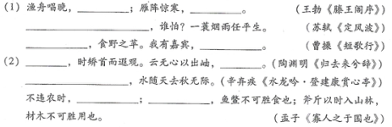
三、文学类文本阅读（17分）
阅读下面的文字，完成1l~ 14题。
汉话，我想对你哭
北国骑士
武汉大学某教授在一次讲演中曾不无感慨地说到，汉语现在已经成为了一种弱势语言、一种第二阶级的语言。在座的富有自由辩论精神的学子们一片哗然，纷纷以“语言是没有阶级性”的观点反驳。但在听了演讲者“一个外国人晋职、升中学、上大学、考研究生、
攻博，需要考我们汉语吗？”的反问之后，全场寂然。
我不否认，今天我们必须学习西方科技知识，掌握其语言、了解英文化。但是，如果我们普遍陷入对外国语言（这里主要是指英语）的畸形崇拜，那么这实际上就是一个关系到本民族文化生存前景的严重问题。
大多听讲者也明白在那种狂热的气氛里，是难以学到什么新东西的，但他们认为，即—婕花费时间、金钱换采一种o理上的平衡也值得。因为，英语对于考研者来说，具有一票否决的作用，它早已成为考研游戏的前提。而且，随着竞争者日众，它的难度也不断水涨船高。具体地说，一个报考中国现当代文学甚至中国古代文学专业的考生，如果英语不迭“国家线”的话，即便专业再优异也是白搭。相反，专业平庸，英语成绩突出的考生，却往往成了录取的亮点。
然而，我们对英语的态度又是矛盾的。我们真的重视英语吗? 2000年武汉大学博士生录取的英语线，划为：应届、往届的文科考生分别是55、50分，而理科应届、往届考生分别只需50、45分。，也就是说大家同是博士生，在英语卷面分只有100分的情况下可以相差10分之巨。而且，更让人不解的是，一个研究空间物理的博士生与一个研究中国现当代文学的博士生究竟哪一个更需要英语？
我们年轻一代对本民族传统文化态度的冷漠、了解的浅陋让人心痛。我参加过湖南省的高考作文评闭工作，在所阅过的近2000篇文章中，很少能看到字句完全通顺的，更无以奢谈文采，而太多“准大学生们”在文字中所体现出的对题旨把握的模糊、表达的幼稚，
取材的单一和价值观念的混乱真是让人惊叹！
全球化已成为当今不可遏抑的世界趋势。面对强势文化的入侵，我们知道其他民族是怎样对待自己的语言和文化的吗？多数时间在美国教书的法国人德里迭来北京大学作演讲的时候，开始打算应学生要求用英语，但法国领事馆坚持要他用法语，因为他是法国人。几十年前，美籍华人丁肇中先生在诺贝尔奖的颁奖台上致答词时，这位英语远比汉语讲得流利的科学家，却坚决要讲汉语，就因为那是母语。据说在德国的讲台上授课，政府规定一律都得用德语。而在许多最需要使用本民族语言的国际讲坛上，我们却听到了中国代表的满口洋话。最近惊闻武汉某著名大学也要实行双语教学，据说包括其中文专业也不能幸免。如果这，自息确实：那么在中国大学的课堂上使用英语讲授汉语言文学，将成为世界教育传播史上的一大奇观……
我们小时候都学过《最后一课》。我想这篇体验一种语言命运的著名短篇小说之所以引起全世界的共鸣，是因为那位老师在最后一课上，表达了一个超越民族界限的感叹：法语是世界上最美丽的语言。这句话可以置换为：世界上任何一种语言都是最美丽的。遗憾的是，这种美丽往往只有在危及语言存亡的时候，才体会得出。我们非得要扮演一回那个不成嚣的小学生么？
英语对于我们意味着什么？意味着“狼来了”。来了一匹我们不能赶走也无法赶走的“狼”。但我想，即使我们没有气度、勇气、胆识、能力与之共舞+也不至于要把我们的孩子以及我们身上的好肉都送到它的嘴里，任其撕咬吧？
汉语，我只有对你哭！
（选自《读者》2004年第2期，有改动）
11．文章第一自然段中，在听武汉大学某教授讲演时，学子们为什么先是“一片哗然”，然后又“全场寂然”?（4分）
12．文章为什么引用短篇小说《最后一课》？请根据文意，简要作答。（4分）
13．文章的题目是“汉语，我想对你哭”，而文章的最后一个自然段却说“汉语，我只有对你哭”，措辞的变化，表达了作者怎样的思想感情？请结合全文作答。（4分）
14．请结合实际谈谈你对文中划横线句子的理解。（5分）
第Ⅱ卷表达运用题（53分）
四、语言文字运用（13分）
15．下列加点字的注音完全正确的一组是（ ）（2分）
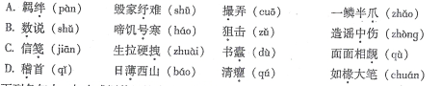
16．下列各句中，加点成语使用恰当的一项是（ ） （2分）
A．新疆清河县奇特的自然景观和神秘的草原文化引起了人们极大的关注，每年夏天，前往游览观光的中外客人及考古探秘的学者不绝如缕。
B．波及全国大部分地区、涉及“三鹿”等多家知名品牌的毒奶糨事件，其后果裙影响耸人听闻。
C．这次选举他最有希望，但由于他近年来的所作所为不孚众望，结果落选了。
D．随着社会经济的迸一步发展，安土重迁的观念越来越深人人心，即使富庶地区的人们也乐意告别家乡，外出闯荡一番。
17．下列各句中没有语病的一项是（ ）（2分）
A我校九十周年校庆徽标设计大赛的参赛者大多是以高二年级的师生为主，其他年级的师生也有，但数量不多。
B．我国如果不能缓解人口增长对水土资源构成的巨大负担，那么环境的恶化将会危及社会经济的可持续发展。
C．中宣部有关人士指出，如果不加强网络道德建设，一些消极落后的思想就可能通过网络影响人们的身心健康，扰乱正常的社会，损害改革发展的大局。
D．实施以培养创新精神和实践能力为重点的素质教育，关键是改变以单纯传授知识为主的教学方式和被动接受知识的学习方式。
18．依次填入下面一段文字横线处的语句，衔接最恰当的一组是（ ）（2分）
一次去青海湖，湖面如无边无际的大海一样。____，_______，____。青藏高原上的纳木措湖，海拔高达4500米，堪称举在天上的湖。
好像大地佩戴的一块翡翠坠子。青藏高原上的湖泊美在何处？我觉得：美在清澈，美在水色。
①像晴朗的夜空 ②走近岸边 ③远望湖水湛蓝湛蓝
④湖水是绿色的 ⑤湖水如蒸馏水一样清澈 ⑥卵石历历可数
A．②④⑥⑤①③ B．③①②⑤⑥⑧
C．⑧⑥⑤①③② D．⑤③①④②⑥
19．阅读下面的材料，按要求答题。（5分）
已知：①备考前夕，某掌校高三（2）班晚10: 30下自习：
②班主任有令，每晚下自习后须自学一小时。
求：考入重点大学。
解：眼皮十分沉重。
答：十年寒窗，苦海无边。
这是一道特殊的数学习题，你从中获取了哪些信息？请写出两条你从中获取的信息并给该学校提一条合理化的建议。
信息：（1）
建议：（2）
五、写作（40分）
20．阅读下面的材料，根据要求写一篇不少于600字的作文。（40分）
耶稣带着他的门徒彼得远行，途中发现一块破烂的马蹄铁，耶稣就让彼得捡起来，不料彼得懒得弯腰，假装没听见。耶稣没有说什么，自己弯腰捡起马蹄铁，用它在铁匠那里换了三文钱，并用这些钱买了十凡颗樱桃。出了城，两人继续前进，经过的是茫茫荒野，耶稣猜到彼得渴得厉害，就让藏在袖子里的樱桃掉出一颗，彼得一见就赶忙捡起来吃。耶稣边走边丢。彼得也就狼狈地弯了十七八次腰。于是耶稣笑着对他说：“要是你先前弯一魔腰，就不会在后来没完没了地弯腰。小事不干，将在更小的事情上操劳。”
要求选好角度，明确立意，自选文体（诗歌除外），自拟标题；不要脱离材料内容及含意的范围。
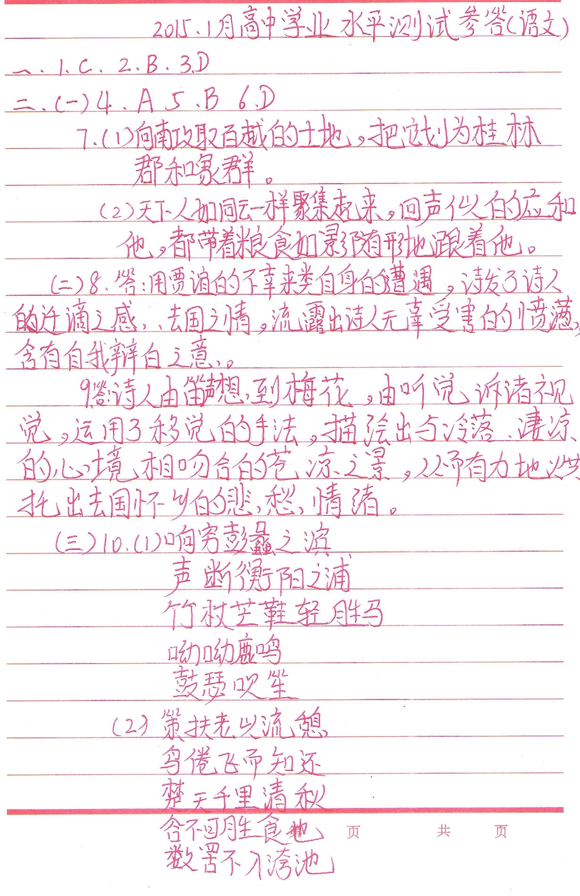
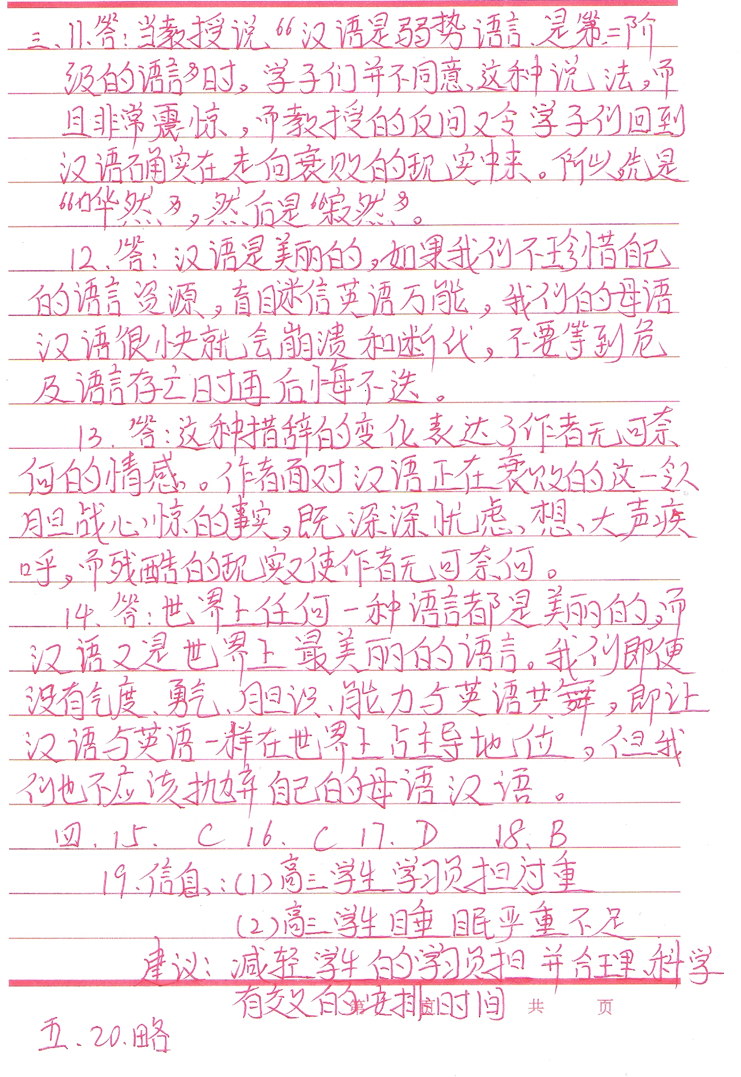
欢迎访问“高中试卷网”——http://sj.fjjy.org

